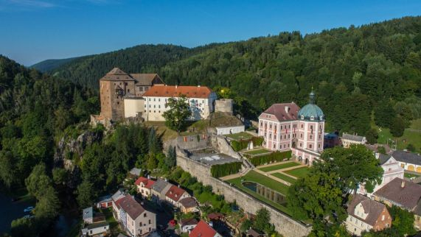

5. října 2018
TISKOVÁ ZPRÁVA

Mezinárodní den seniorů na zámku Bečov

„Stáří se nevysmívej – vždyť k němu směřuješ.“
Menandros

Senioři patří mezi nejčastější návštěvníky hradu a zámku v Bečově nad Teplou. Proto jsme k jejich mezinárodnímu svátku připravili malý dárek.

Oslava Mezinárodního dne seniorů se konala v pondělí 1. října, v době, kdy je areál obvykle veřejnosti uzavřen. Tento den se stal pro účely této akce naprosto ideálním, neboť tak si mohli celý areál v poklidu a bez davů dalších návštěvníků užít pouze naši oslavenci.
Hlavní snahou celé akce bylo maximálně zpříjemnit pobyt v areálu starším osobám. Bylo tedy nezbytné zaměřit se na to, co při návštěvách památek vnímají senioři jako negativum, ale také naopak, co vyhledávají.

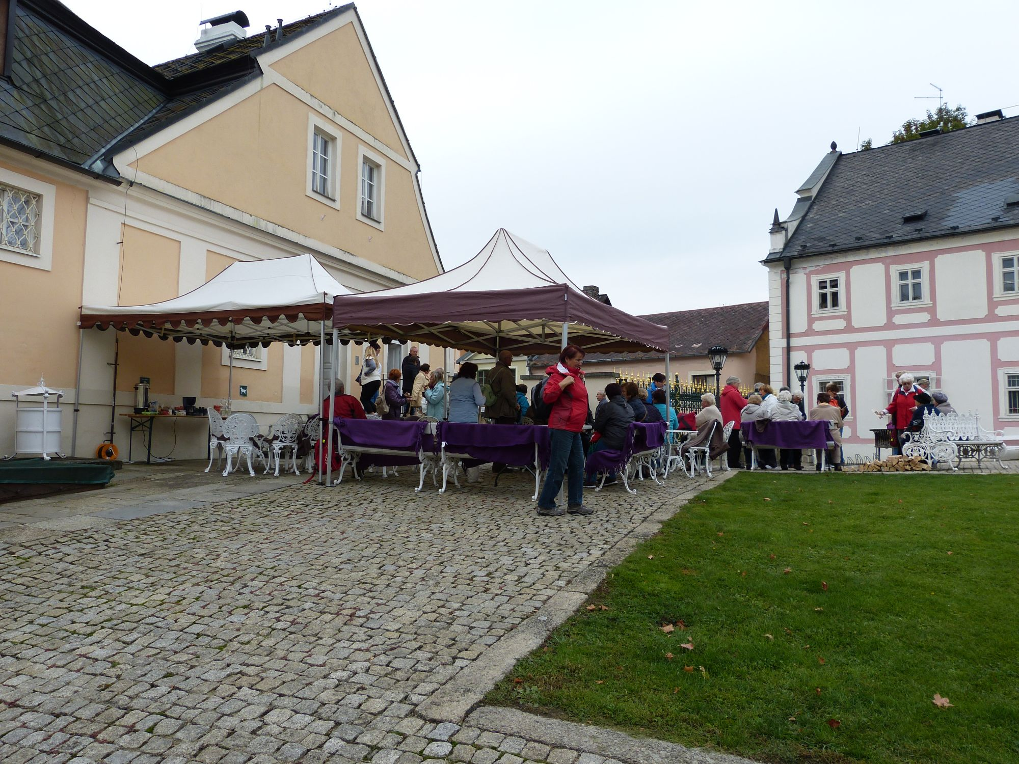
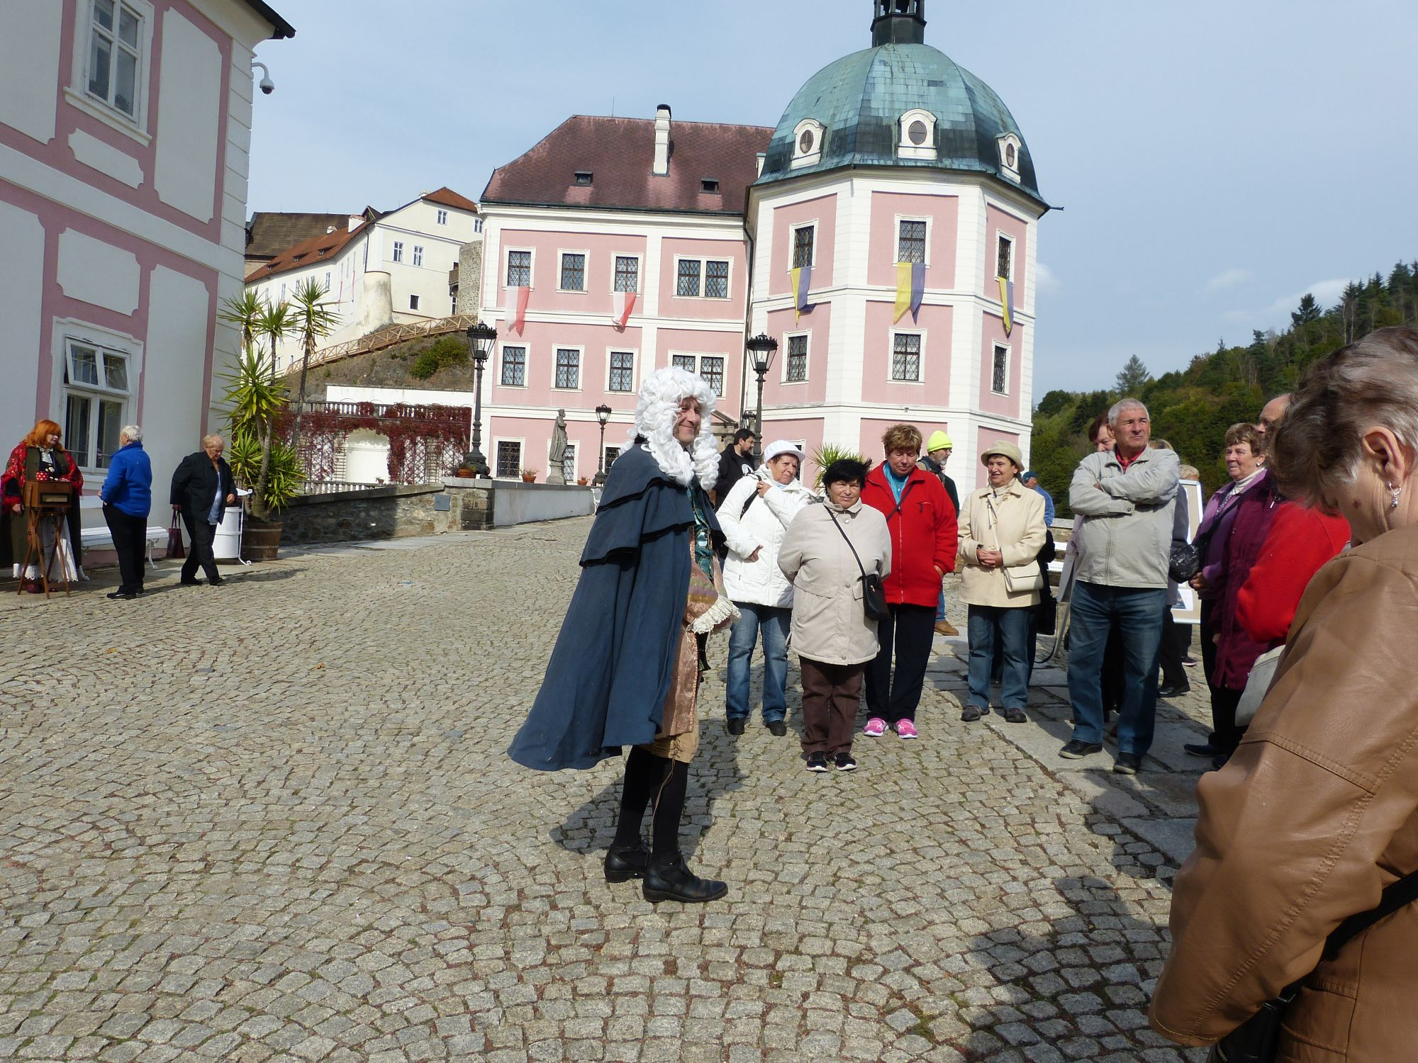
Hlavní potíží bývají bariéry spojené se zdravotním stavem. Bohužel členitost areálu, charakter budovy zámku a rozmístění expozic nedovolovali zcela všechny překážky odstranit, pouze minimalizovat. Běžné prohlídky jsou velmi často limitovány časem. Stává se, že starší návštěvníci se cítí nekomfortně, neboť získávají dojem, že ostatní zdržují. Tím, že celý areál patřil pouze předem objednaným skupinám seniorů, přizpůsobili jsme rychlost přesunu tomu nejpomalejšímu. Ti, pro které byla prohlídka příliš dlouhá, mohli kdykoliv skupinu opustit. Pro všechny byla připravena malá provizorní kavárna přímo na nádvoří zámku – s ohledem na aktuální počasí byl o teplé nápoje velký zájem. Srdečnou atmosféru, o kterou jsme se zejména snažili, korunovala přívětivá hudba flašinetu za doprovodu zpěvačky.

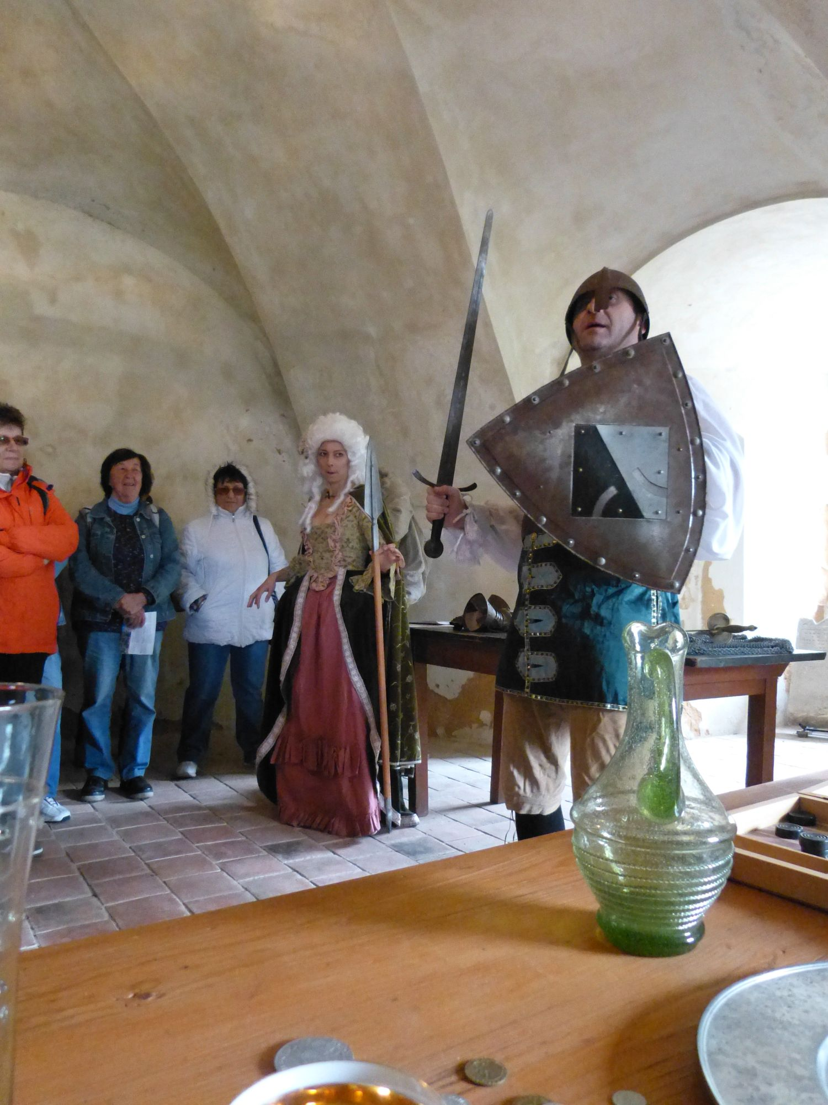
Samotná prohlídka se samozřejmě stala hlavním bodem celého programu. Cílem bylo pobavit a alespoň trochu i poučit. Návštěvníci shlédli v uměleckém podání Pouličního divadla Viktora Braunreitera obrazy z historie bečovského zámku a hrané ukázky z klasické literatury. A protože nelze navštívit Bečov nad Teplou a nevidět relikviář svatého Maura, dárkem pro všechny byla též krátká prohlídka této mimořádné památky.

Aby bylo možné si takový den beze spěchu a v příjemné atmosféře přiměřeného počtu dalších návštěvníků užít, bylo nutné výrazně omezit maximální kapacitu účastníků programu.

S ohledem na zájem o akci a pochvalná slova návštěvníků, se již nyní těšíme na oslavy Mezinárodního dne seniorů v roce 2019! Nezapomeňte včas rezervovat Vaší vstupenku!

- paní Jitka Pokorná:
„….děkujeme za krásný zážitek. Byli jsme velmi spokojeni s programem a také paní flašinetářka nám zpříjemnila pobyt na Vašem hradu. Budeme se těšit na Vaše další akce.“

- pan Lukáš Květoň:
„Chtěli bychom Vám a Vašim kolegyním velmi poděkovat za včerejší akci ke Dni seniorů. Prohlídka se všem moc líbila a byla pro naše seniory milým rozptýlením. Prohlídka byla zábavná, poučná a skvěle zorganizovaná. Moc si vážíme toho, že myslíte i na dříve narozené.“

Hrad a zámek Bečov představuje jedinečný soubor historických budov, z nichž nejvýznamnější je gotický hrad, renesanční palác a barokní zámek. Od roku 2002 je zde trvale vystavována unikátní ostatková schránka – relikviář sv. Maura, který je spolu s korunovačními klenoty nejcennější zlatnickou památkou České republiky.
V roce 2010 získal Projekt konzervace a prezentace Horního hradu v Bečově mezinárodní ocenění Europa Nostra.
Hrad a zámek Bečov se specializuje na edukace pro širokou veřejnost a sportovně-kulturní vyžití. Také díky těmto aktivitám se stal v roce 2013 Fakultním objektem Univerzity Karlovy, Pedagogické fakulty.

Více informací a kontakty:
Mgr. Tomáš Wizovský, kastelán zámku Bečov
Tel.: 606 666 423, e-mail: wizovsky.tomas@npu.cz
Více informací o zámku a jeho provozu: www.zamek-becov.cz

